5. Szkeleton tervezése
80 - Millennials

Konzulens:
Szabó Bálint

Csapattagok
Berényi Henrik Dániel | QP4TVJ | berenyihenrik@edu.bme.hu
Zólomy Balázs Attila | S2SXZ7 | balazs.zolomy@gmail.com
György Márk Attila | ZCVPZT | gyorgymarkattila@gmail.com
Li Jiaxiang | SISU6U | csabaxiang@gmail.com
Wang Yinnan | C3YCXV | wangyinnan0401@gmail.com

Szkeleton tervezése

A szkeleton modell valóságos use-case-ei

Use-case diagram
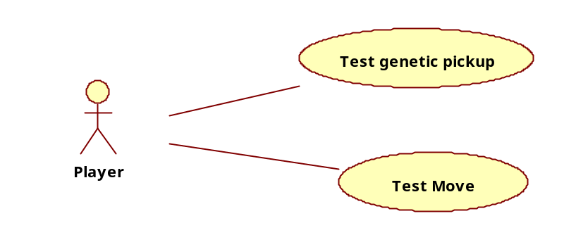

Use-case leírások

Use-case neve | Test genetic pickup
Rövid leírás | Genetikai kódok letapogatásának tesztelése
Aktorok | Skeleton
Forgatókönyv | 1.A. Egy virológus letapogatja a vitustáncot okozó ágens genetikai kódját.  1.B. Egy virológus letapogatja a védelmező ágens genetikai kódját.  1.C. Egy virológus letapogatja a bénító ágens genetikai kódját.  1.D. Egy virológus letapogatja az amnéziát okozó ágens genetikai kódját.  2. A virológus le van bénulva, ezért a letapogatás meghiúsul.

Use-case neve | Game Starts
Rövid leírás | A felhasználó elindítja a játékot .
Aktorok | Player
Forgatókönyv | 1.A. A program betölti a páylát.

Use-case neve | Map creates Field
Rövid leírás | A program mezőt hoz létre.
Aktorok | Skeleton
Forgatókönyv | 1.A. Létrejön a mezők.

Use-case neve | Map creates Shelter
Rövid leírás | A program óvóhelyet hoz létre.
Aktorok | Skeleton
Forgatókönyv | 1.A. Lérejön a zsák.  1.B. Létrejön a kesztyű.  1.C. Létrejön a köpeny.  1.D. Létrejön a raktár.

Use-case neve | Map creates Warehoue
Rövid leírás | A program raktárat hoz létre.
Aktorok | Skeleton
Forgatókönyv | 1.A. Létrejön a raktár.

Use-case neve | Map creates Laboratory
Rövid leírás | A program laboratóriumot hoz létre.
Aktorok | Skeleton
Forgatókönyv | 1.A. Létrejön a labor dance genetics-el.  1.B. Létrejön a labor defence genetics-el.  1.C. Létrejön a labor poison genetics-el.  1.D. Létrejön a labor amnesia genetics-el

Use-case neve | Virologist produce Agent
Rövid leírás | A játékos létrehoz egy ágenst.
Aktorok | Player
Forgatókönyv | 1.A. Létrejön az ágens.  2.A. Nem készül el mert nincs elég anyag hozzá.

Use-case neve | Virologist produce Dance Agent
Rövid leírás | A játékos létrehoz egy Dance ágenst.
Aktorok | Player
Forgatókönyv | 1.A. Létrejön a vitustánc ágens.  2.A. Nem készül el mert nincs elég anyag hozzá.

Use-case neve | Virologist produce Defence Agent
Rövid leírás | A játékos létrehoz egy Defence ágenst.
Aktorok | Player
Forgatókönyv | 1.A. Létrejön a védelem ágens.  2.A. Nem készül el mert nincs elég anyag hozzá.

Use-case neve | Virologist produce Poison Agent
Rövid leírás | A játékos létrehoz egy Poison ágenst.
Aktorok | Player
Forgatókönyv | 1.A. Létrejön a bénító ágens.  2.A. Nem készül el mert nincs elég anyag hozzá.

Use-case neve | Virologist produce Amnesia Agent
Rövid leírás | A játékos létrehoz egy Amnesia ágenst.
Aktorok | Player
Forgatókönyv | 1.A. Létrejön az amnézia ágens.  2.A. Nem készül el mert nincs elég anyag hozzá.

Use-case neve | Virologist moves
Rövid leírás | A virológus egy másik mezőre lép
Aktorok | Player
Forgatókönyv | 1.A. A virológus másik mezőre lép  2.A. A virológus le van bénulva és nem tud mozogni

A szkeleton kezelői felületének terve, dialógusok
A szkeleton egy futtatható konzolos applikáció lesz. A program menüvezérelt, a különböző menüpontok a megfelelő use-casek tesztelésére szolgálnak. A felhasználó a use-case kiválasztása után a forgatókönyv futásáról értesül a szabványos kimeneten keresztül. Amennyiben a use-case lefutása nem egyértelmű, azaz egyes paraméterek értékei alapján létezik több forgatókönyv, a felhasználónak ezeket az értékeket is meg kell adnia futás közben és a program ennek függvényében fut le. Pl.: Ágens kenés use-case tesztelést választja a felhasználó. Ekkor a szkeleton elindítja a megfelelő folyamatot, azonban futás során több dolgot is figyelembe kell venni ami nem magától értetődő: le van-e bénulva a varázsló, van-e kesztyűje az ellenségnek stb.
A bemenetek megfelelő formátumáról a program mindig ad tájékoztatást a bemenet kérésekor.
A program kimenete elsősorban a lefutott metódusokat írja le a szekvencia diagram követhetősége érdekében. Abban az esetben, amikor nem elég csak a lefutott függvényt közölni, a program annak eredményét is leírja.

Szekvencia diagramok a belső működésre
Map creates Field:
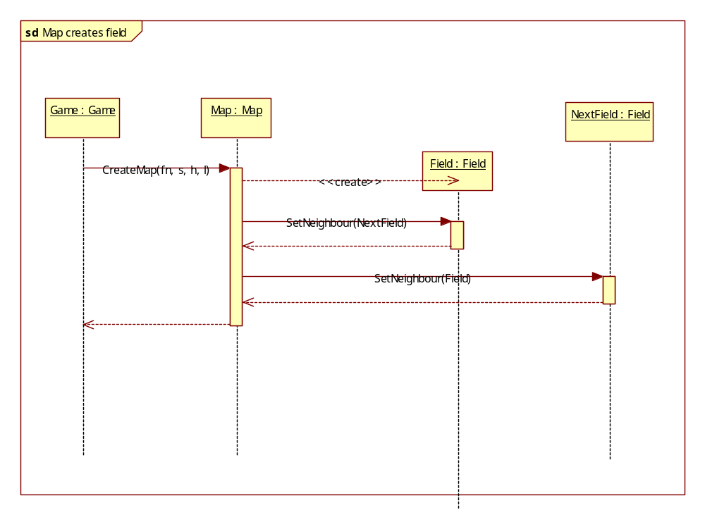
Map creates Shelter Package:
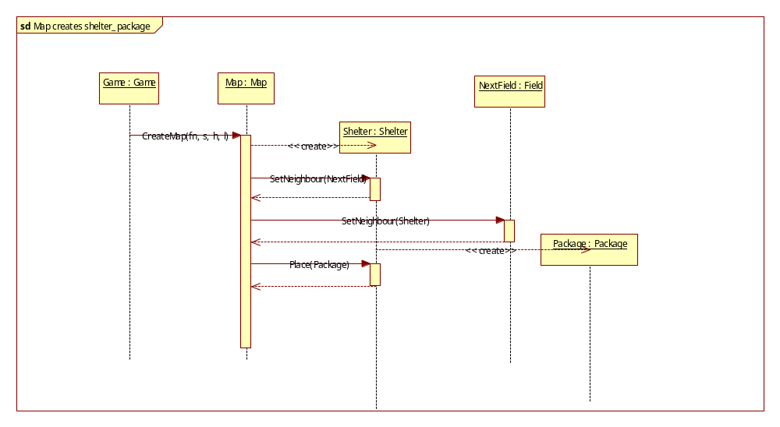

Map creates Shelter Gloves:
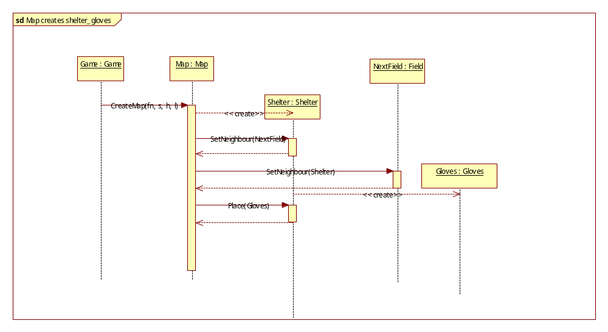
Map creates Shelter Cape:
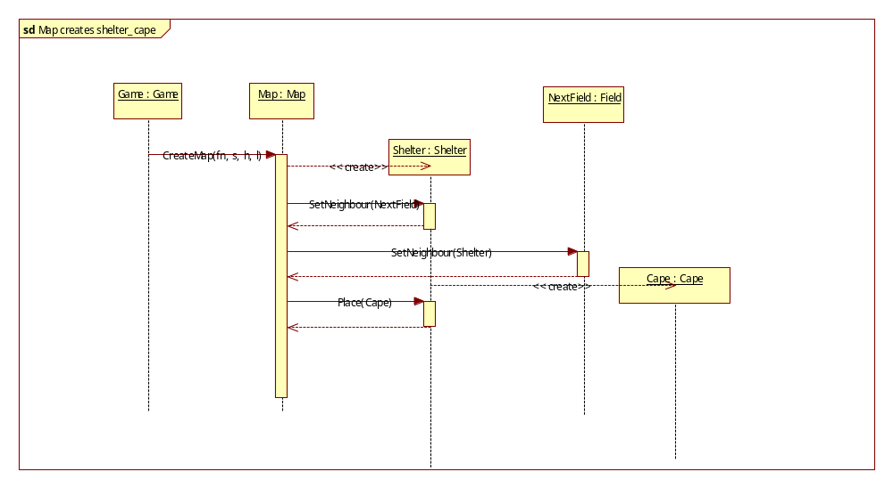

Map Creates Warehouse:
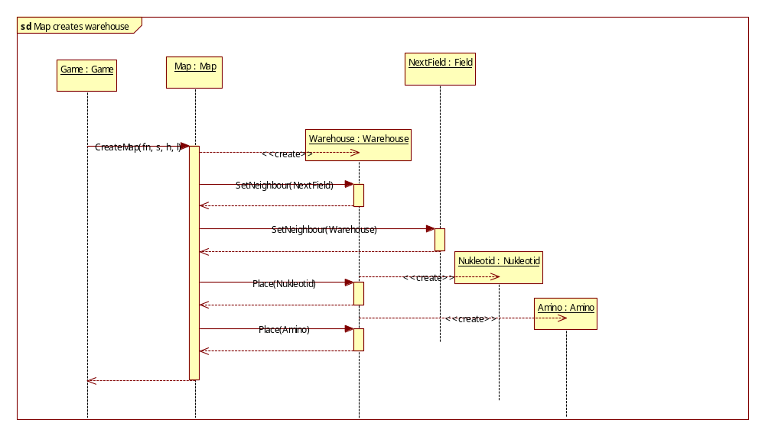
Map creates Laboratory Dance:
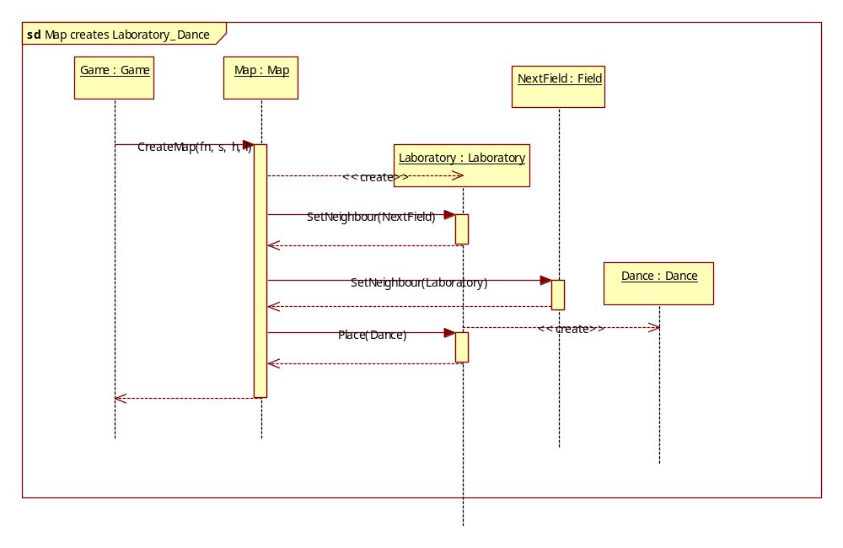
Map creates Laboratory Defence:
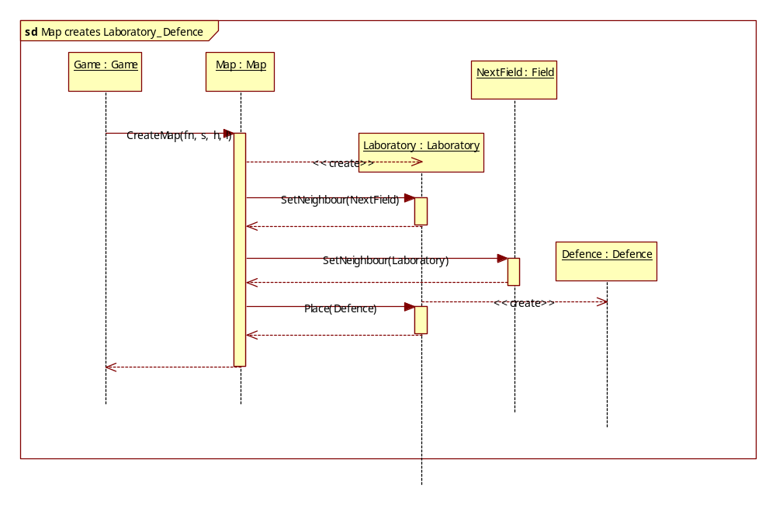
Map creates Laboratory Poison:
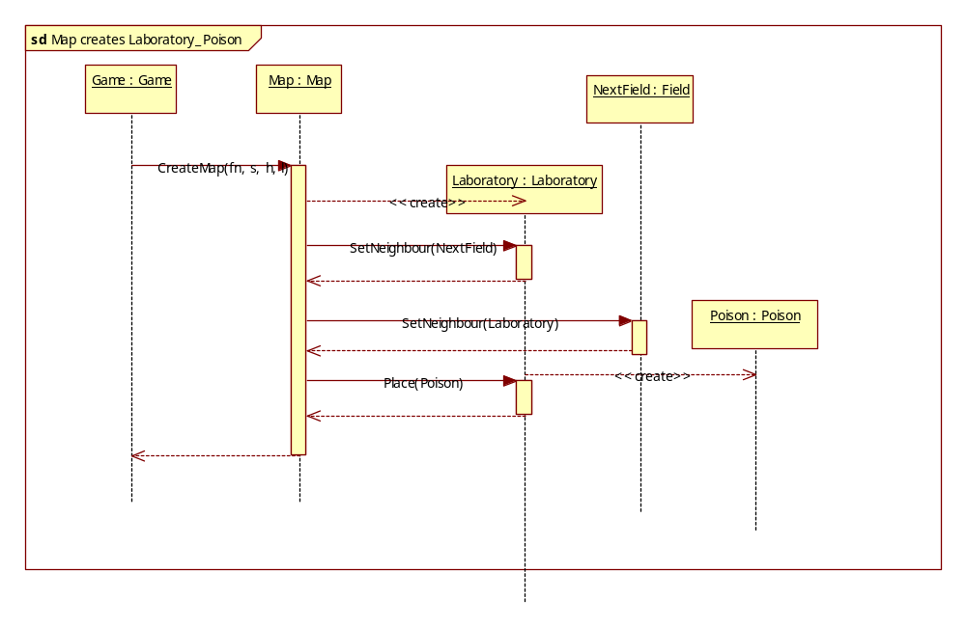

Map creates Laboratory Amnesia:
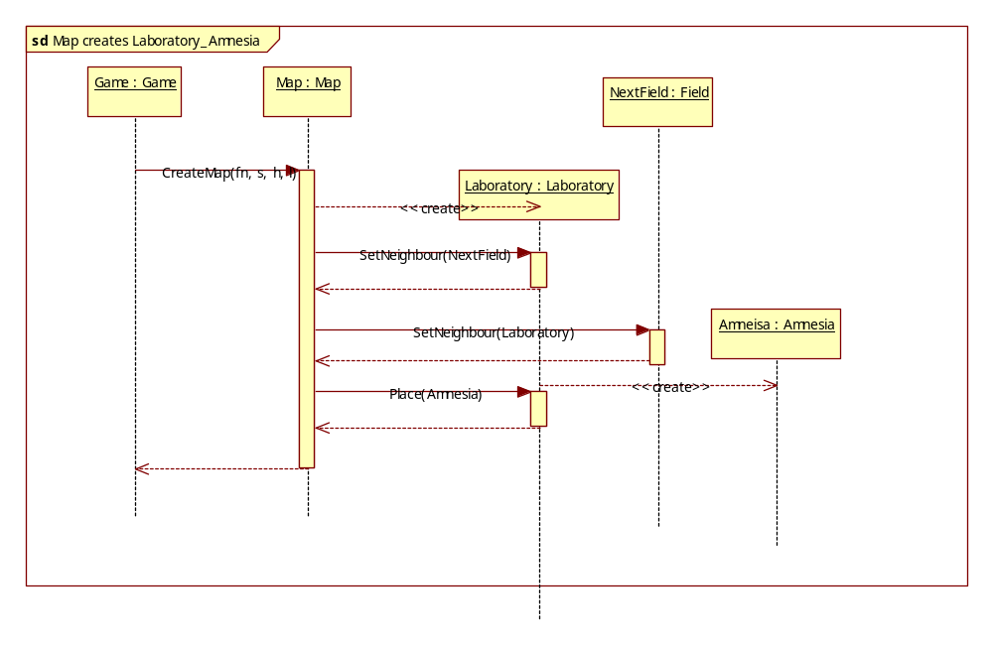

Virologist learns dance genetics
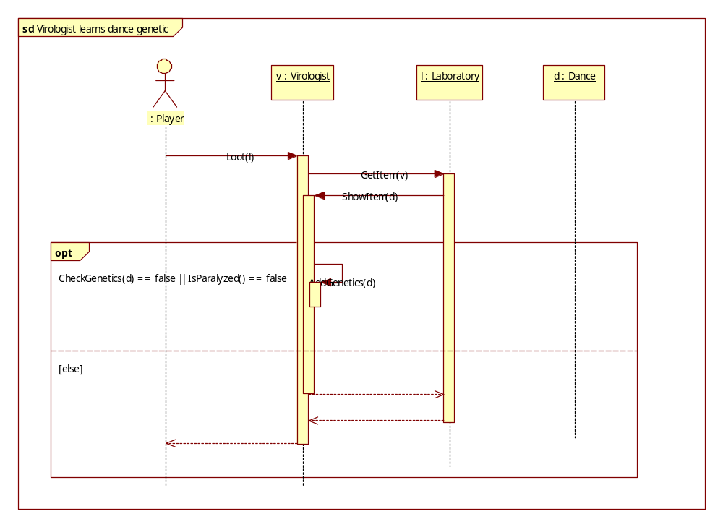

Virologist learns defence genetics
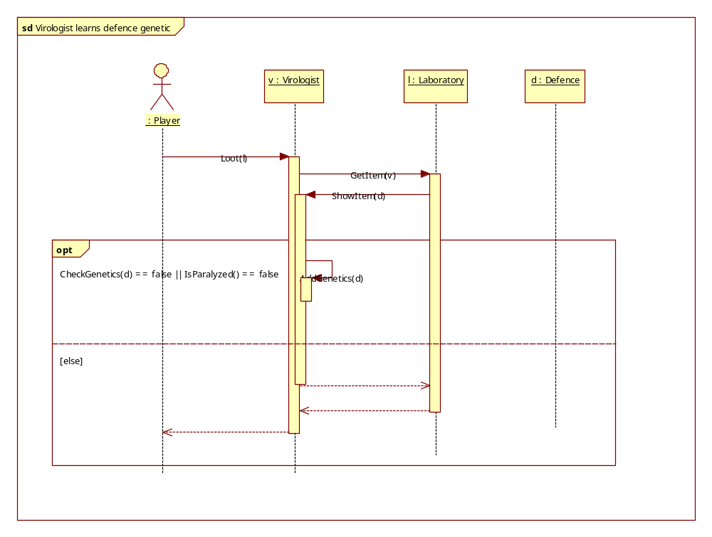
Virologist learns posion genetics
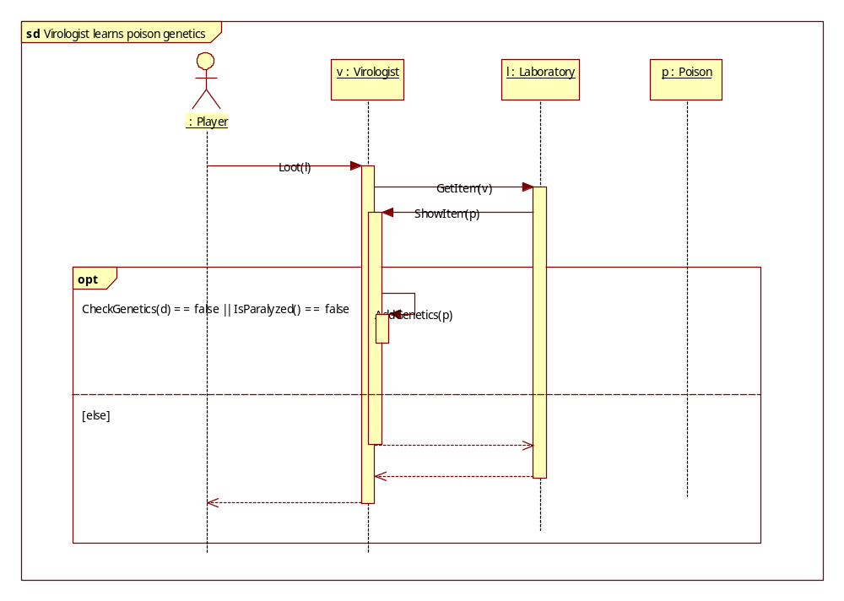

Virologist learns amnesia genetics
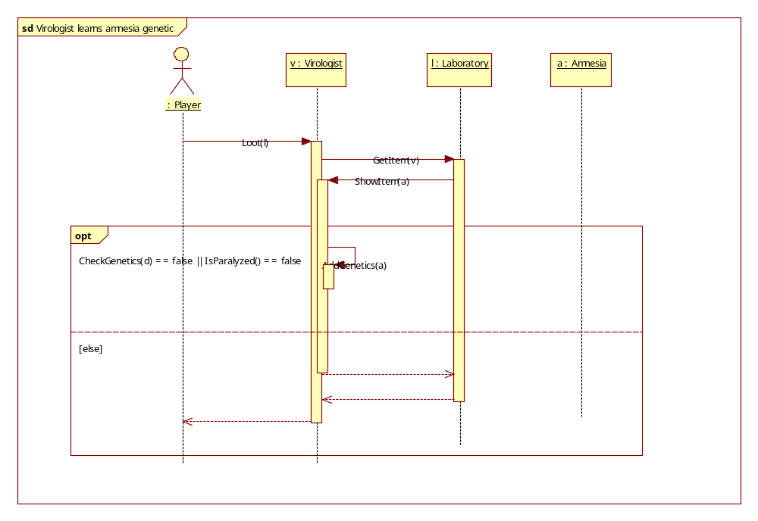
Virologist moves to a field
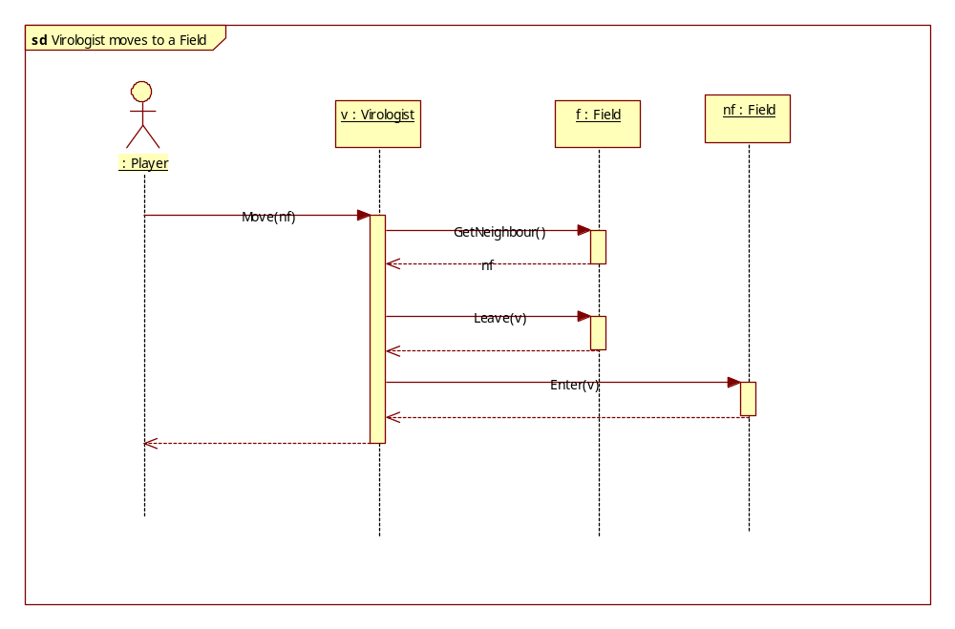
Virologist produce Agent:
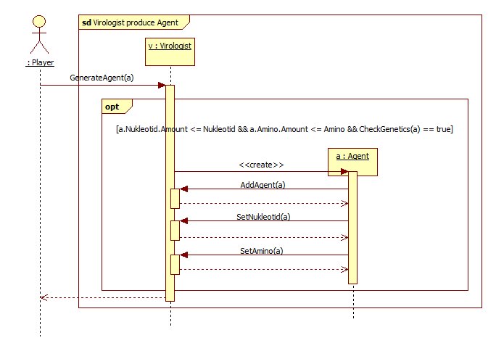

Virologist creates dance agent
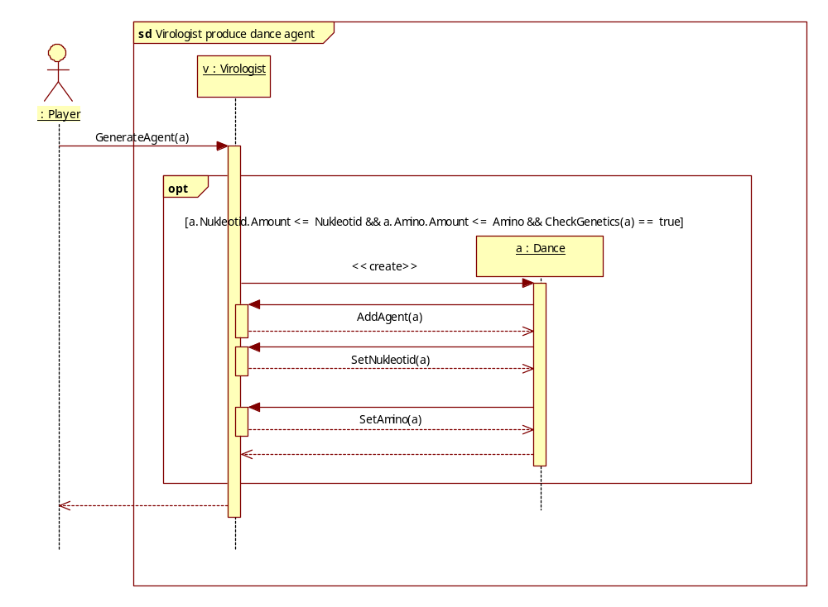
Virologist creates defence agent
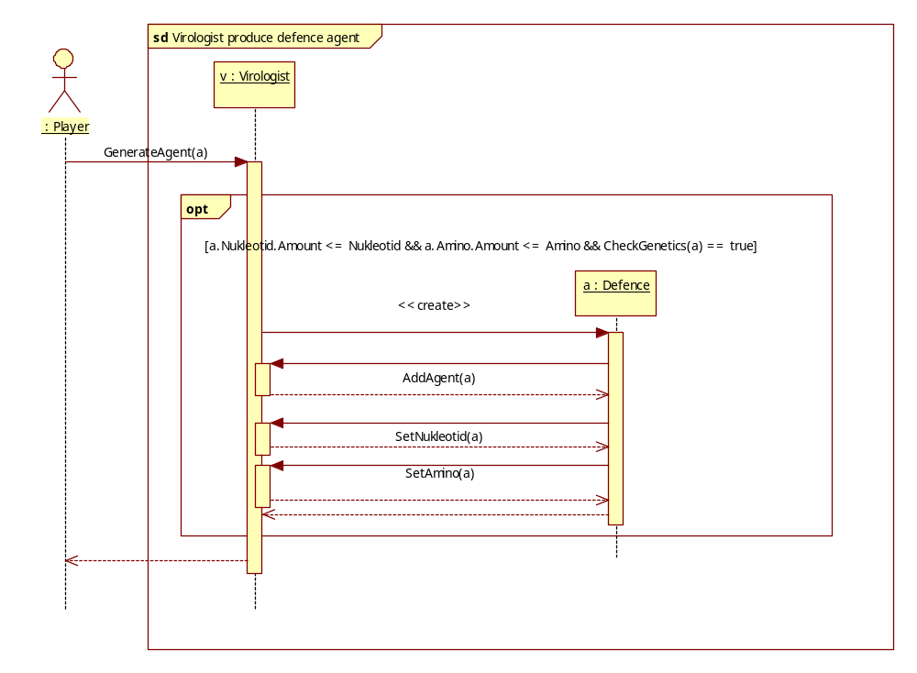

Virologist creates posion agent
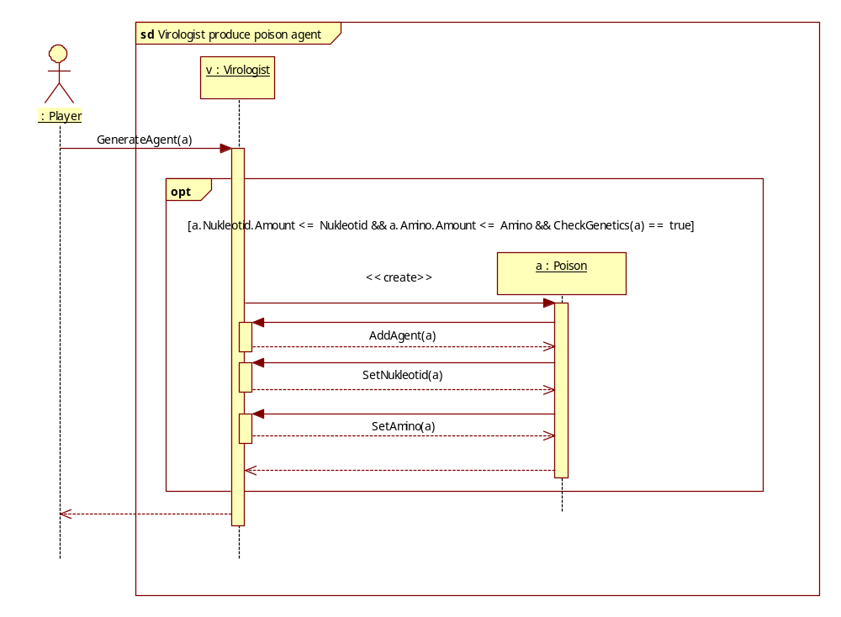
Virologist creates amnesia agent
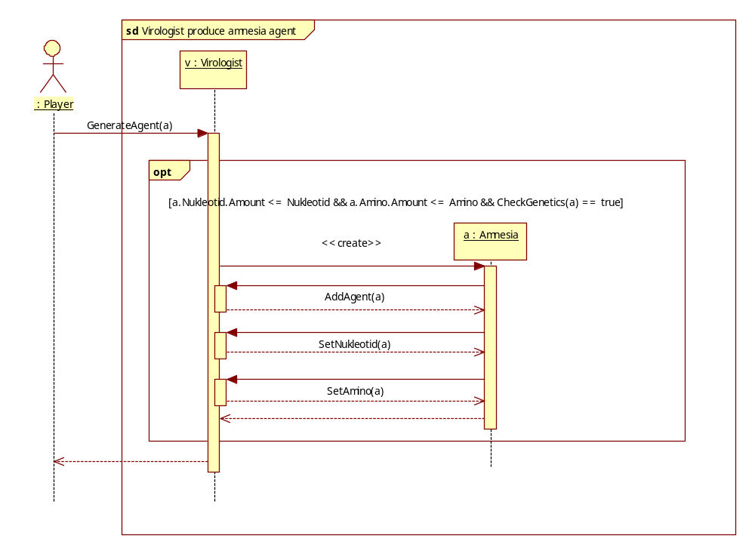

Kommunikációs diagramok
Map creates Field:
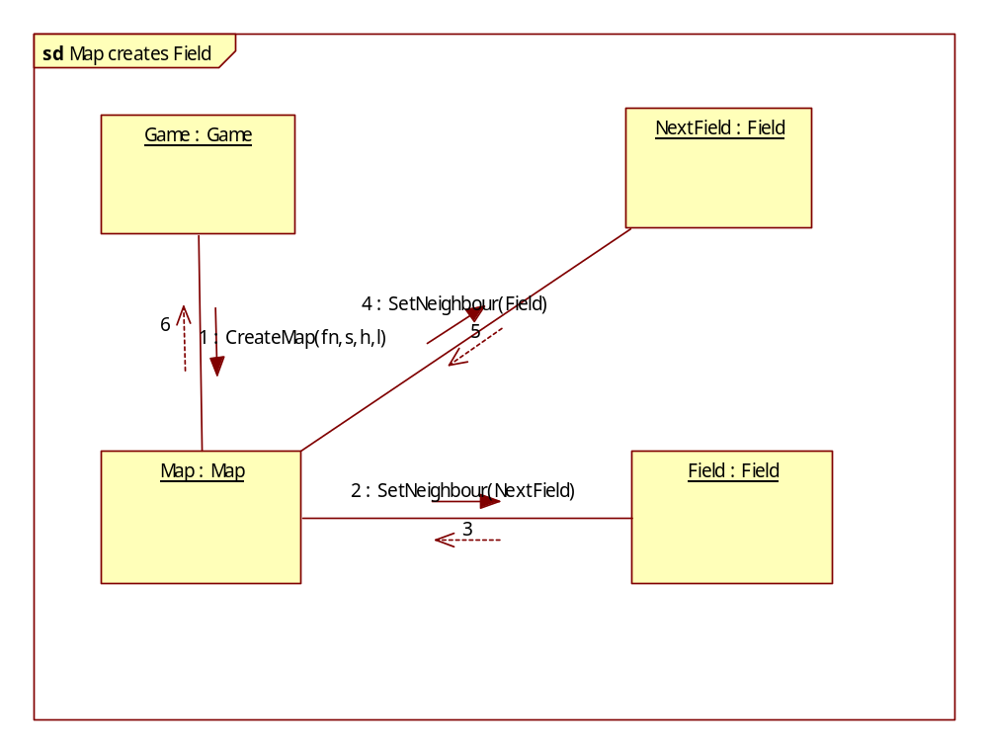
Map creates Shelter Package:
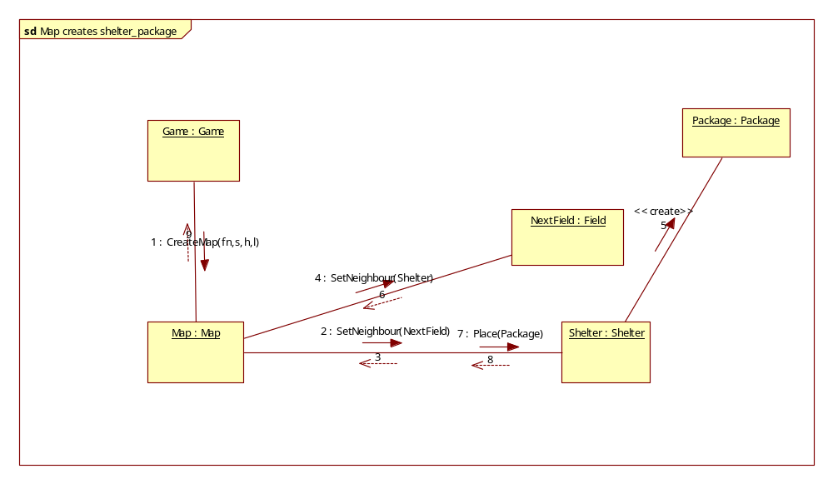

Map creates Shelter Gloves:
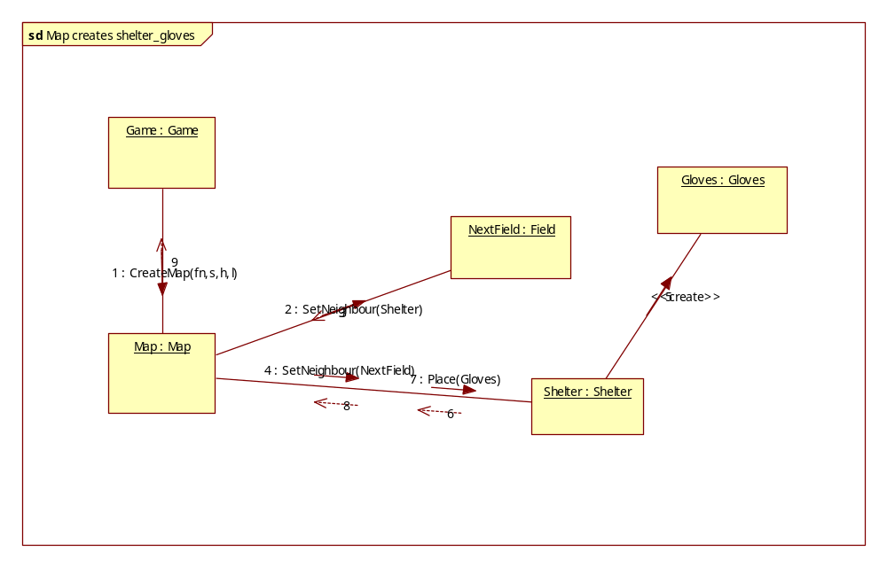
Map creates Shelter Cape:
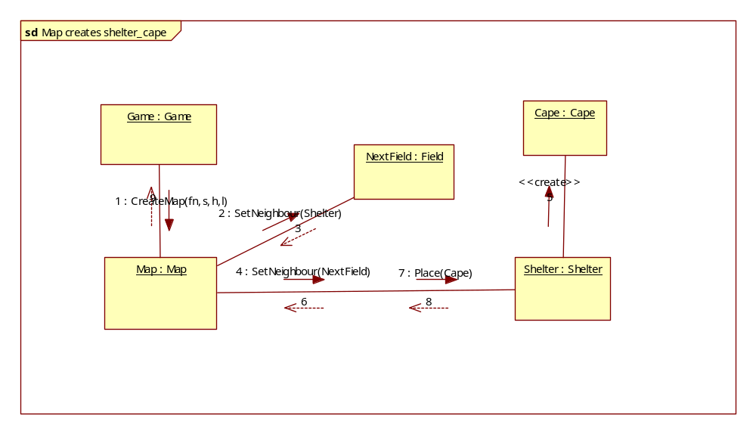

Map creates Warehouse:
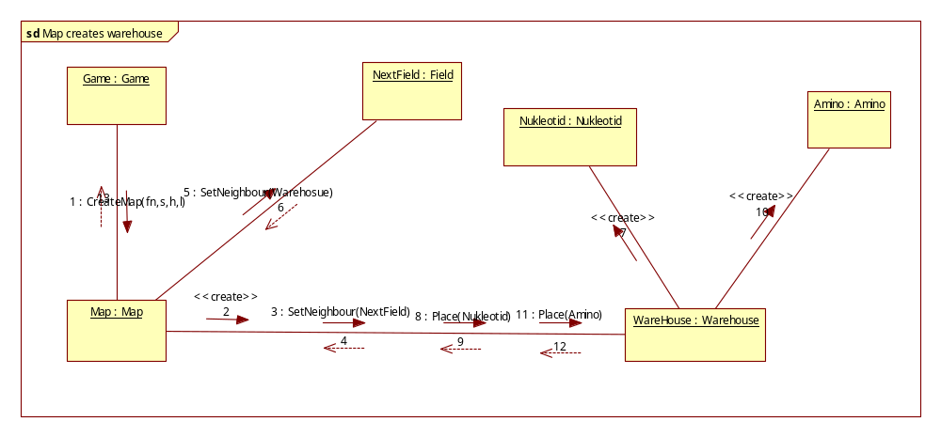
Map creates Laboratory Dance:
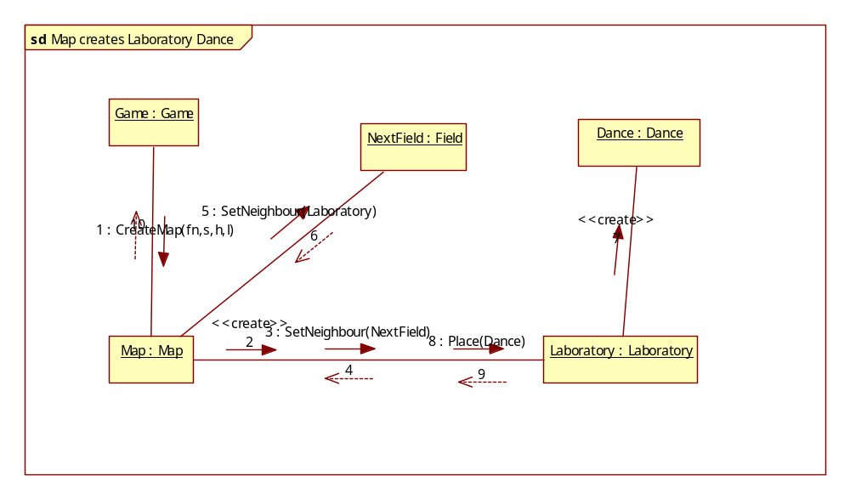

Map creates Laboratory Defence:
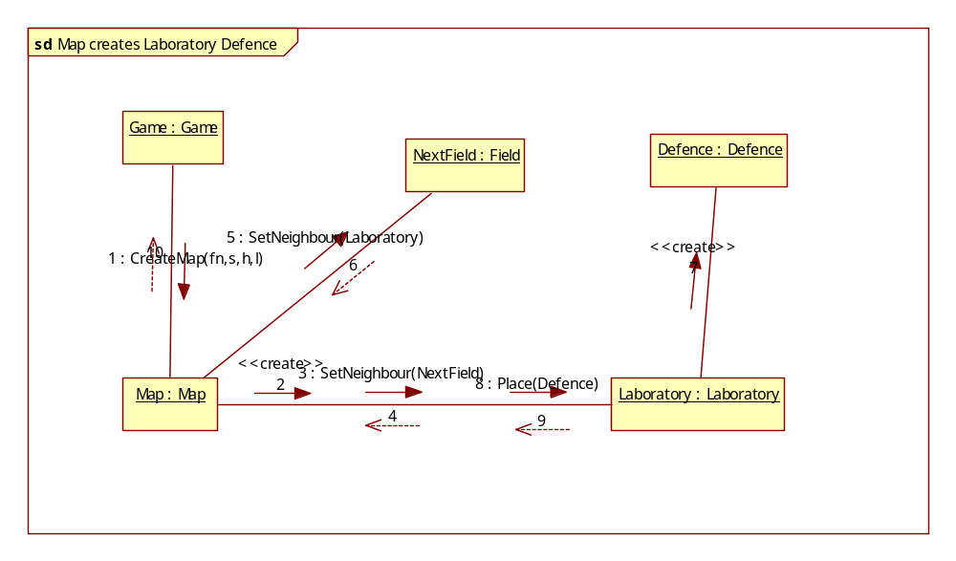
Map creates Laboratory Poison:
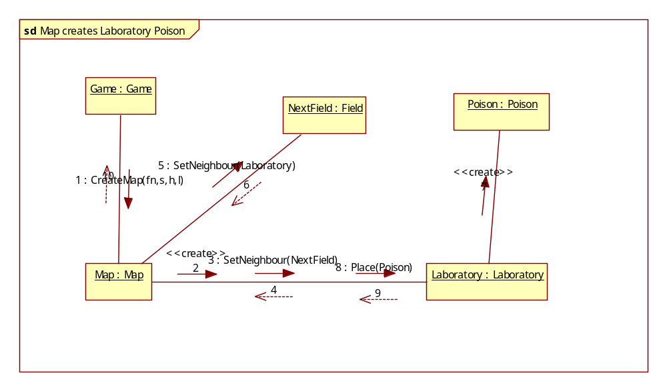

Map creates Laboratory Amnesia:
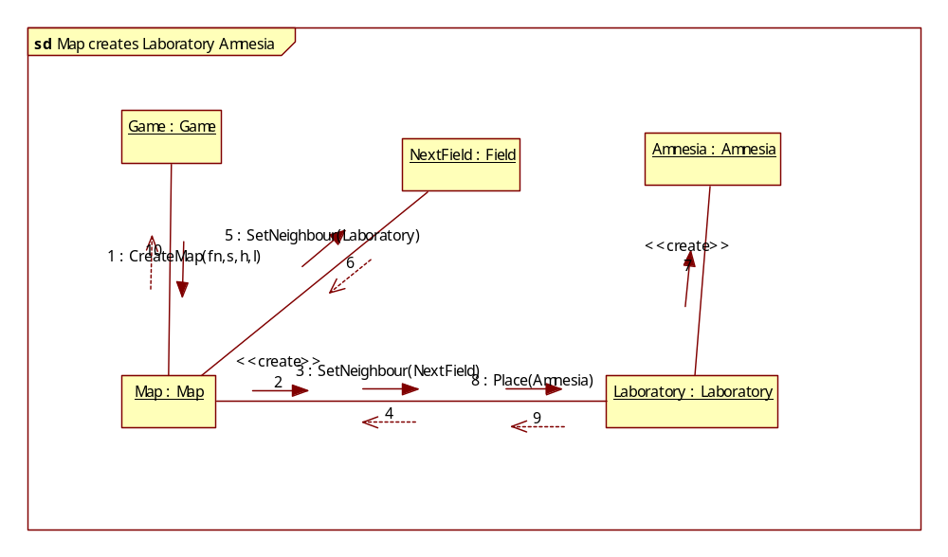
Virologist learns dance genetics
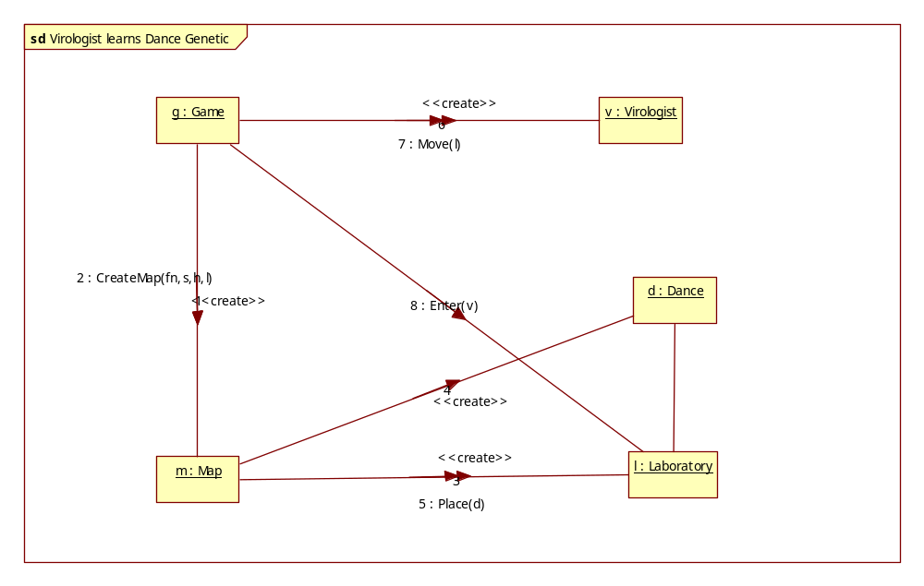

Virologist learns defence genetics
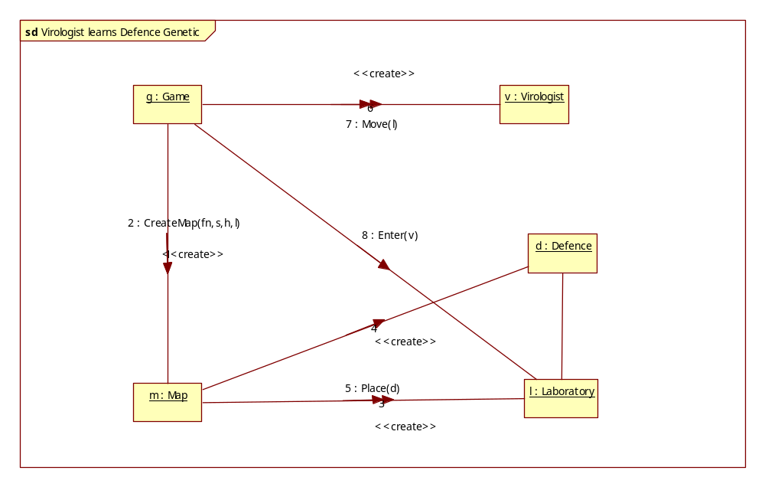

Virologist learns poison genetics
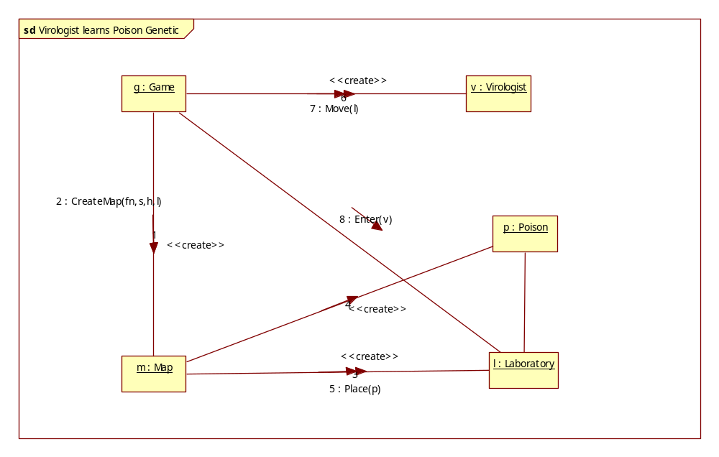

Virologist learns amnesia genetics
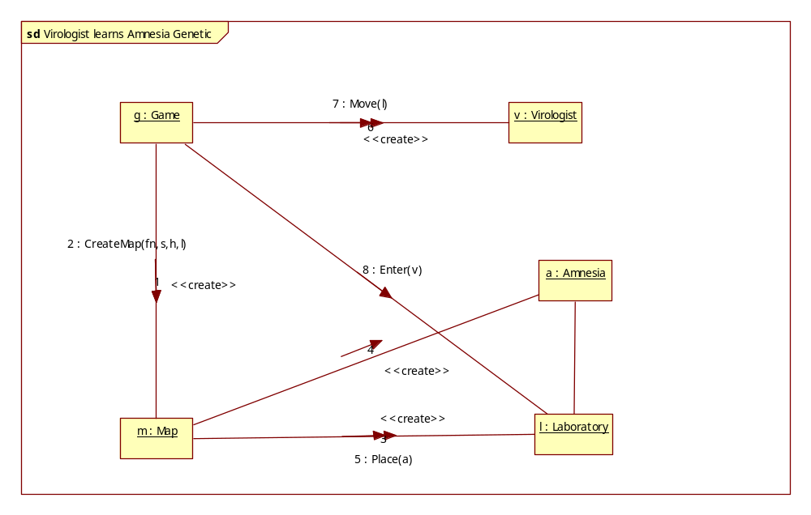

Virologist moves to a field
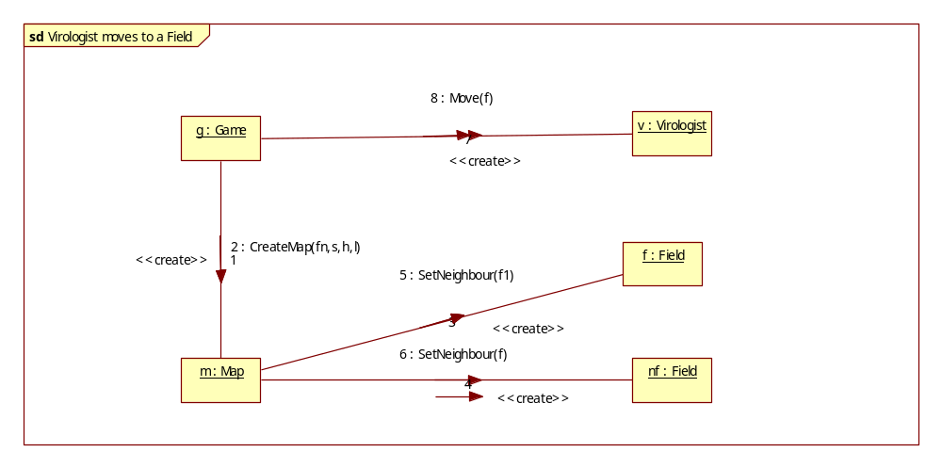

Virologist creates dance agent
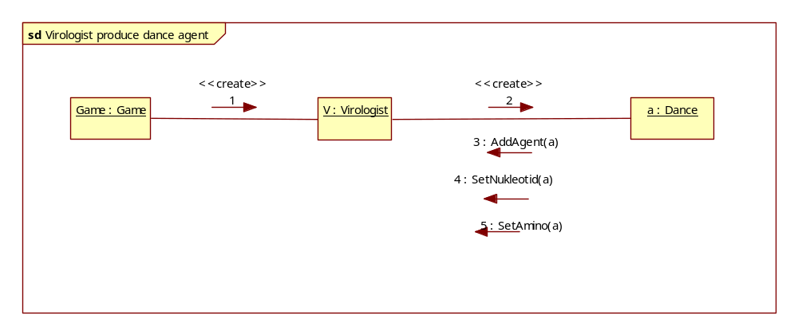
Virologist creates defence agent
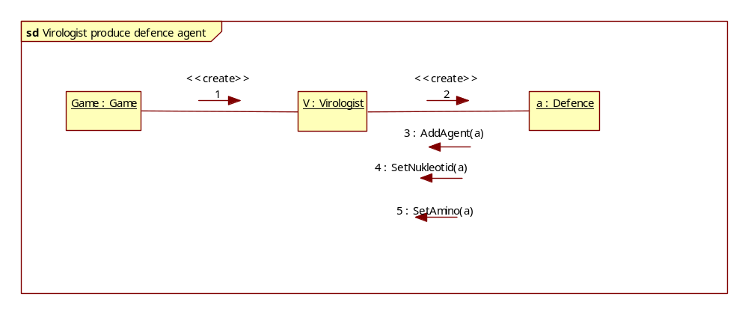
Virologist creates poison agent
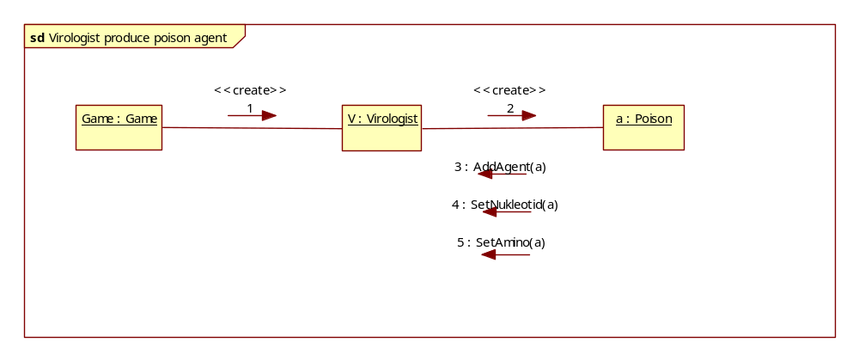

Virologist creates amensia agent
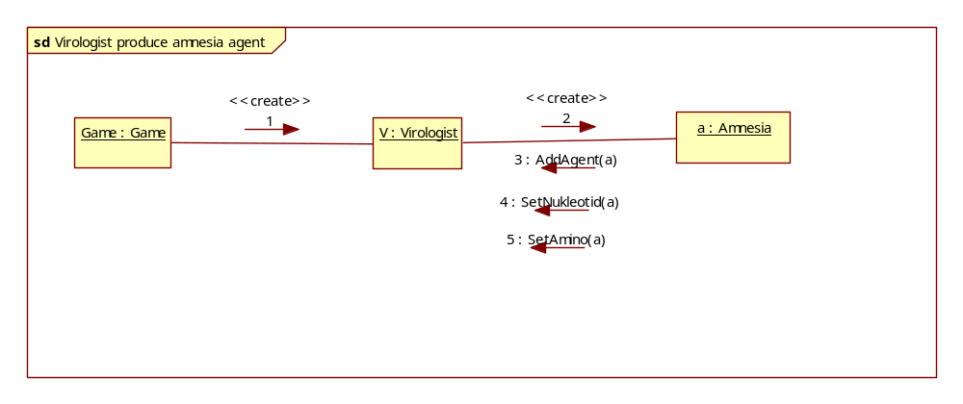

Napló

Kezdet | Időtartam | Résztvevők | Leírás
2022.03.17. 20:00 | 1 óra | Berényi  Zólomy  Li  Wang  György | Értekezlet.  Döntés: Skeleton megtervezése és felépítése, munka kiosztása.
2022.03.18. | 2 óra | Berényi | Tevékenység: Berényi Megtervezi a szkeleton kezelőfelületét, dokumentálja, valamint megkezdi a Test genetic pickup use-case diagramjainak elkészítését.
2022.03.19. 17:00 | 5 óra | Zólomy | Tevékenység: Zólomy elkészíti a Map creates szekvencia és kommunikációs diagrammokat és megírja a use-case-eket hozzá
2022.03.19.  18:00 | 3 óra | Berényi | Tevékenység: Berényi befejezi a Test genetic pickup és a Test move use-casek diagramjait.
2022.03.19.  21:00 | 3 óra | Wang | Tevékenység: Wang javítja a Produce Agent szekvenciadiagramot és elkészíti annak kommunikációs diagramját.
2022.03.19. 11:00 | 1.5 óra | György | Tevékenység: György elkészíti a Test equipment use-casek diagramjait.
2022.03.19  11:00 | 5 óra | Li | Tevékenység:  Use-case leirasok kiegeszitese, a különböző ágensek készítésének kommunikációs és szekvenciadiagrammjai + korábbiak javítása

